Утверждено 30.03.2019
Председатель Новосибирского
городского литературно-патриотического
клуба «Наследие»

_____________ О. Д. Самсонова

ПОЛОЖЕНИЕ
о проведении
ШЕСТОГО РЕГИОНАЛЬНОГО ЛИТЕРАТУРНОГО КОНКУРСА
«Белые розы Сибири»

Настоящее положение определяет основные цели, порядок, особенности проведения конкурса «Белые розы Сибири» - 6.

- Цели и задачи конкурса.
ЦЕЛЬ:
Пробуждение морально-нравственного, гражданского и патриотического самосознания сибиряков через собственное литературное творчество.

Задачи конкурса:
- Отдать долг уважения многонациональному советскому (российскому) народу.
- Привлечь внимание к незаслуженно забытым именам и страницам истории России и СССР.
- Способствовать возрождению идеалов добра, любви, дружбы народов, самоотверженного труда и верного служения на благо Отечества.
- Показать богатство, красоту, чистоту и глубину русского языка.
- Дать возможность авторам из глубинки представить свои произведения читателям, литературоведам, издателям.

2. Учредители и организаторы конкурса.
Учредитель и организатор конкурса:
Новосибирский городской литературно-патриотический клуб «Наследие».
Руководитель - Самсонова Ольга Дмитриевна.
Заместитель руководителя - Лазарчук Зоя Евгеньевна.
Соучредитель конкурса:
Общественная организация «Заельцовская местная организация Всероссийского общества инвалидов».
Руководитель Трусов Дмитрий Анатольевич.

Конкурс проводится при поддержке:
- Новосибирской областной юношеской библиотеки;
- Новосибирской областной организации «Общество книголюбов» в лице руководителя Пендюриной Н.В.;
- МБУК ДДК им. М.И. Калинина в лице директора Слободянюка А.Ю.;
- Депутата Совета депутатов Сузунского района НСО Курлыкина Л.А;
- Председателя Совета депутатов Искитимского района НСО Рукаса А.Н.;
- Помощника депутата Государственной Думы Федерального Собрания РФ VII Созыва, координатора регионального отделения партии ЛДПР Лебедева Е.В.
Организатор формирует Организационный комитет конкурса (далее – Оргкомитет)
Оргкомитет обеспечивает:
- равные условия для всех участников конкурса;
- широкую гласность проведения конкурса;
- организацию чествования победителей;
- освещение в средствах массовой информации итогов Конкурса.
Оргкомитет формирует Экспертный Совет, который выполняет функцию жюри.

- Условия проведения конкурса
- В конкурсе могут принимать участие авторы, пишущие на русском языке.
Место проживания и гражданство значения не имеют. Возраст участников не ограничивается.
- Тематика представленных на Конкурс произведений должна соответствовать целям и задачам Конкурса.
- Для участия в Конкурсе необходимо заполнить заявку (Приложение 2) с предоставлением данных об авторе.
- Участник конкурса имеет право подать заявку на участие и представить работы в нескольких номинациях по собственному выбору (не более одной работы в одной номинации).

Оргкомитет гарантирует, что конкурсные работы
- не будут редактироваться без согласования с автором;
- не будут публиковаться без согласования с автором;
… ,что личные сведения
- не будут переданы третьим лицам;
К участию в конкурсе принимаются материалы, отправленные с 30 марта по 30 августа 2019 г
Прием детских работ традиционно продлевается до 30 сентября 2019 г.

- Требования к конкурсным работам:
Участник конкурса имеет право подать заявку на участие и представить работы в нескольких номинациях по собственному выбору:
- Не более одного произведения от одного автора в каждой номинации;
- не более 2 листов формата А4 на одно стихотворное произведение;
- не более 5 листов формата А4 на одно прозаическое произведение;
- шрифт «Calibri», размер 14.
- работы по номинации «Звенящая строка» высылаются аудио или видеофайлом с
обязательным приложением печатного файла с текстом;
- участники детской номинации (до 17 лет включительно) имеют право предоставить ТРИ
работы на любые «взрослые» номинации на выбор;
- присылать работы предпочтительнее отдельными файлами с указанием
номинации и автора.

По номинациям принимаются произведения:
- прозаических жанров: отрывка из повести/романа, рассказа, новеллы, эссе, статьи, сочинения, притчи, сказки;
- поэтических жанров: стихотворения, отрывка из поэмы, песенного текста, басни.

- Номинации конкурса «Белые розы Сибири» - 6:

Патриотический блок:
1. «Они же синонимы, вроде бы, страна, государство и Родина?»
(О собственном понимании русской, российской, советской государственности; о тождестве либо разведении понятий «страна», «государство» и Родина.)
2. «На той земле, от пламени седой…»
(Номинация в честь 30-летия вывода советских войск из Афганистана)
3. «Эра светлых годов»
(Посвящение пионерии, ее значению в воспитании подрастающего поколения, отдых в пионерских лагерях, походы, рейды, зона пионерского действия…)
4. «Белый платок»
(О великих женщинах всех времен и народов; женщинах-миротворцах, благотворителях и волонтерах; о женском боевом и трудовом подвиге в годы Великой Отечественной войны)

Социальный блок:
5. «Хранители времени»
(Тема взаимоотношений юного поколения с пожилыми людьми – прямыми очевидцами и участниками прошлого, носителями достоверной исторической информации)
6. «Новая русская басня»
(Номинация к 250-летию великого русского баснописца Ивана Крылова)
- «Звенящая строка»
(Песенные тексты в музыкальном сопровождении: аудио и видеофайлы)
- ФотоПоэзия
(Короткие, 1-2 строфы, стихотворные произведения к подборке фотографий социально-нравственной тематики) См. Приложение №3.

Художественный блок:
9. «Возвращается ветер на круги своя»
(Тема философского отношения к жизни)
- «Бригантина поднимает паруса»
(Тема романтического отношения к жизни)
- «Гордое имя твое – Человек!»
(О доблестях, о подвигах, о славе, о чести и долге - о ценностях достойных людей)
- «Я расту, а значит я взрослею!»
(Детская номинация. По 3 произведения на любую «взрослую» номинацию на выбор)

Специальная номинация от Заельцовского ВОИ.
- "Ёлки-палки"
(авторские юмористические миниатюры в стихах и прозе о жизни детей и подростков)

- Критерии оценки работ:

- соответствие теме номинации;
- мастерство владения литературным словом;
- эмоциональность, глубина мысли и чувства;
- гармоничное сочетание нравственной и литературной ценностей произведения;
- индивидуальный авторский стиль.

- Сроки проведения конкурса
Конкурс «Белые розы Сибири-6» проводится в три этапа:

I этап. Подготовительный: С 30 марта по 30 августа 2019 осуществляется прием заявок на участие и произведений на конкурс по электронному адресу: volyagunya1970@mail.ru, справки по телефону: 8-953-802-9113 (Ольга Дмитриевна).

II этап. Отборочный: С 1 сентября по 5 октября 2019 силами Оргкомитета с привлечением специалистов отбирается от 10 до 15 лучших произведений в каждой номинации и отправляется в Экспертный Совет для участия в Финальном этапе.

III этап. Финальный: С 6 октября по 26 октября 2019 года Экспертным Советом отбирается в каждой номинации 3 дипломанта из представленных работ и выявляется ГРАН-ПРИ конкурса и Золотые Лауреаты в области прозы и поэзии.

Финал и награждение Конкурса:
Объявление итогов конкурса и церемония награждения пройдут 27 октября 2019 г. в 12-00 в ДК имени М.И.Калинина по адресу: Новосибирск, ул.Театральная,1
(проезд на автобусе №3 от ж/д вокзала до остановки «Поликлиника»)

8. Права и обязанности Участников и Организаторов БРС.
См. Приложение №1.

9. Оргкомитет конкурса
Самсонова Ольга Дмитриевна – председатель Оргкомитета конкурса «Белые розы Сибири»,, руководитель Новосибирского городского литературно-патриотического клуба «Наследие», учитель русского языка и литературы МБОУ СОШ № 169 г. Новосибирска.
Лазарчук Зоя Евгеньевна – заместитель руководителя Новосибирского городского литературно-патриотического клуба «Наследие», редактор учебной и научной литературы НИПКиПРО.
Черемисин Владимир Александрович – член Правления Российского Союза Писателей, Председатель Экспертного совета Регионального конкурса «Белые розы Сибири».
Манн Татьяна Евгеньевна – руководитель отдела молодежных программ Новосибирской областной юношеской библиотеки, автор проекта «Литературная карта Новосибирской области»,
Трусов Дмитрий Анатольевич – председатель Общественной организации «Заельцовская местная организация Всероссийского общества инвалидов».
Каждая из объявленных номинаций имеет Организатора из членов клуба «Наследие».

Приложение №1.

Права и обязанности Участника и Организатора
конкурса «Белые розы Сибири»

Участник имеет право
1.Принять участие в Конкурсе согласно Положению текущего года.
2. Отказаться от участия в конкурсе до момента опубликования его результатов в Интернете. Уведомить об отказе организатора письменно.
3. Использовать творческий псевдоним вместо паспортных данных.
Участник обязан
1. Гарантировать собственное авторство на присланную им работу. В случае возникновения каких-либо претензий третьих лиц в отношении указанной работы, участник обязуется урегулировать такие претензии своими силами и за свой счет.
В случае возникновения споров в отношении прав на ту или иную работу, эта работа автоматически будет снята с конкурса, а в случае выбора участника этой работы в качестве победителя конкурса или отдельной его номинации, результат такого выбора аннулируется.
2. В случае победы в номинации приехать на финальный этап и церемонию награждения лично или делегировать на это мероприятия своего представителя.
Организатор имеет право
1. На свое собственное усмотрение признать недействительными заявку и работы автора, если они не соответствуют целям и задачам конкурса, уведомив при этом участника на этапе приема работ и объяснив причину.
2. Подвергнуть проверке авторство любой из полученных работ.
3. На свое собственное усмотрение признать недействительными заявку на участие, а также запретить дальнейшее участие в настоящем конкурсе любому лицу, которое пользуется плодами чужого труда, чем нарушает законодательство Российской Федерации.
4. Внести изменение в формулировки номинаций до начала действия Положения конкурса текущего года.
Организатор обязан
1.Создать участникам конкурса равные по возможностям и комфортные условия для участия в конкурсе.
2. Вовремя уведомлять участников об изменениях в Положении или дате и месте проведения финального тура и церемонии награждения.
3. Ознакомиться с текстами всех работ, поданных участниками в его номинации.
4. Принять посильное участие в отборе работ на второй тур. Вовремя предоставить работы, отобранные во второй тур, членам Экспертного Совета (жюри).
5. Уважать мнение Экспертного Совета (жюри) и не оспаривать его публично.
Организатор не несет ответственности:
;за неисполнение участниками своих обязанностей, предусмотренных настоящими Правилами;
;за неполучение участником уведомления о победе в конкурсе по причине не указания участником достоверной информации, в том числе об адресных данных участника и (или) номере его контактного телефона, адреса электронной почты;
;за неполучение участником приза особой категории (дети войны, люди с ограниченными возможностями), если в заявке участника не был указан возраст и данная категория;
;за сбои в работе операторов связи и почтовых служб, непосредственно обслуживающих участников конкурса, а также за системные сбои и другие технические неполадки;
;за доставку оригиналов дипломов тем участникам, кто не приехал на награждение лично и не обеспечил приезд представителя.

Приложение №2.
Заявка на участие
в литературном конкурсе
«Белые розы Сибири»

- ФИО, возраст
- Адрес, № телефона, электронный адрес
- Образование, место работы
- Литературное объединение, руководитель
- Заполнить таблицу:

№ произведения | Название номинации (темы) | Название произведения  (литературный жанр)
ОБРАЗЕЦ
1 | «О чем моё сердце болит по ночам» | «Школьные друзья» (новелла)
2

Приложение №3.
Правила участия в номинации «Фотопоэзия»

1. Организатор предлагает участникам 4 фотографии, к которым нужно написать небольшие стихи от 4 до 8 строк. Пятое стихотворение нужно прислать к собственной фотографии, приложив ее к тексту.
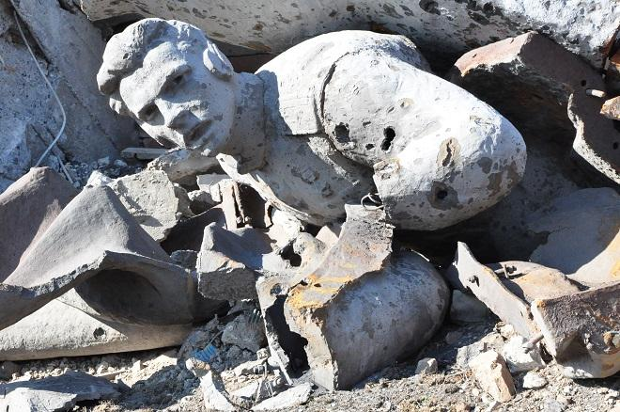
Фото 1. Убит вторично.
(https://novorosinform.org/732935)

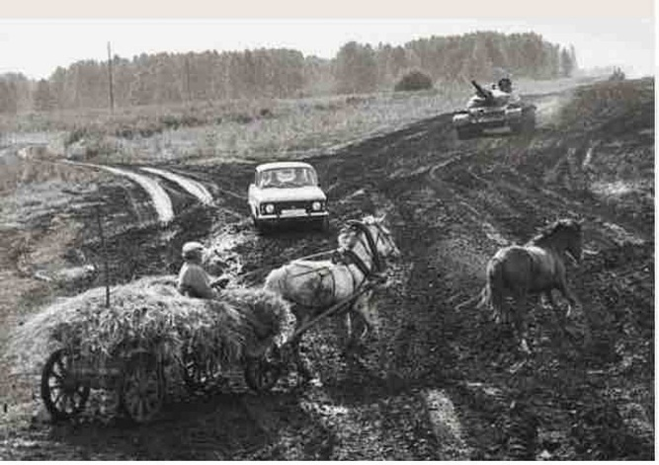

Фото 2. На распутье.
(https://kukmor.livejournal.com/2032233.html)

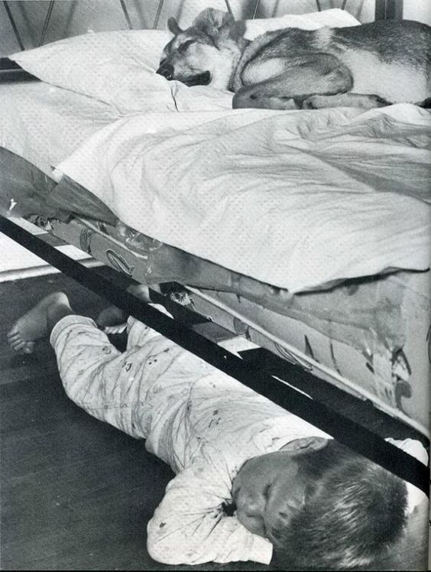

Фото 3.Настоящая дружба
(http://www.silver.ru/programms/kstati/vipyski-programmi/materials-24trogatelnykhistoricheskikhfotokotoryezastavyatvasulybnutsya/)
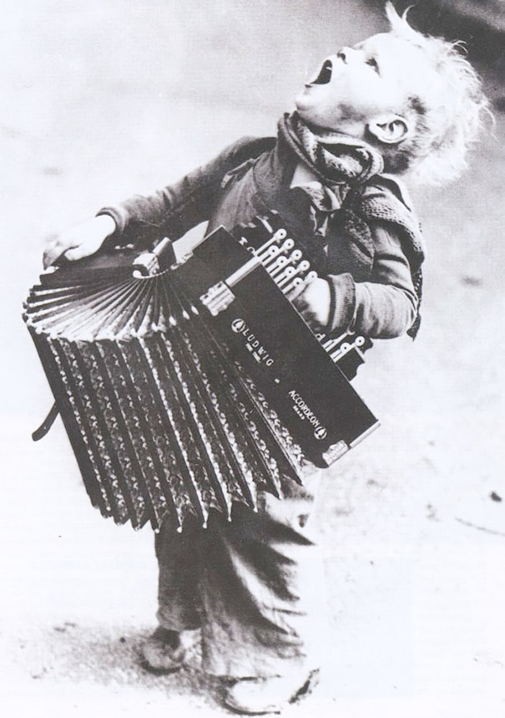

Фото 4.
Играй, гармонь!
(https://www.pinterest.ru/pin/790592909560056588/)

